Sanace sedimentů - integrované fyzikální, chemické a biologické postupy pro ekonomicky efektivní zpracování dekontaminovaných dnových nánosů

Číslo projektu: TH04030289
Řešitel: RNDr. Jakub Borovec Ph.D.
Zdroj financování: Technologická agentura ČR
Doba řešení: 2019 – 2021
Cílem projektu je vytvořit a laboratorně a poloprovozně otestovat postupy, které umožní šetrným a ekonomicky efektivním způsobem snížit obsahy těžkých kovů a organických polutantů v těžených sedimentech na takovou úroveň, která umožní jejich použití na zemědělský půdní fond, terénní úpravy nebo na zlepšení dnových podmínek v tocích pod přehradou. Za dobu řešení projektu přepokládáme vznik variabilní přemístitelné poloprovozní linky, pomocí které dojde v místě těžby sedimentů k jejich vyčištění a převedení kontaminantů do malého objemu materiálu určeného k likvidaci.

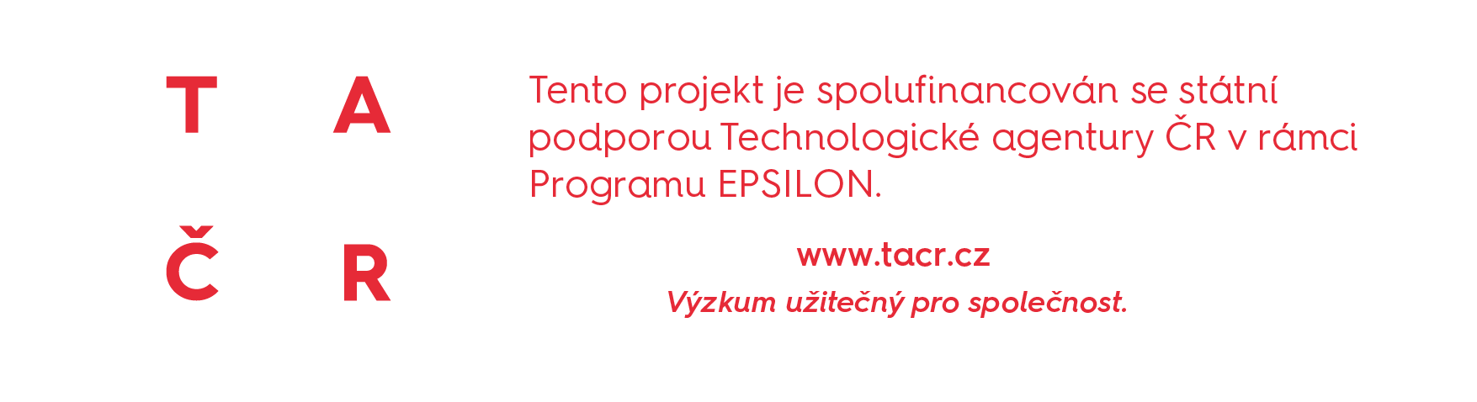

Sediment Remediation - Integrated physical, chemical and biological processes for economically efficient decontamination of bottom deposits

Project number: TH04030289
Principal investigator: RNDr. Jakub Borovec Ph.D.
Provider: Technology agency of Czech republic
Timeteble: 2019 – 2021
The main goal of the project is to create and verify procedures which will allow a gentle and economically effective removal of heavy metals and organic polutants from excavated sediments. Subsequent experiments in a pilot study will confirm the treatment effectivity of the developed procedures at a level, which will allow evnironmentally safe deposition of the treated material. A variable and fully mobile pilot device will be constructed, which will enable on-site sediment treatment during which contaminants will be transferred into a small volume of material designated for safe disposal.

